济光校园一卡通自助补卡机使用说明

一、补卡须知

1. 一卡通补卡范围：学生卡
2. 补卡需使用二代身份证或输入身份证号码。
3. 补卡工本费18元，将自动从校园卡余额中扣除。
4. 如账户余额不足18元，请先使用“支付宝”或”农行掌银”给校园卡充值，出现待圈存金额后，即可补卡。（充值方式请见第三项）

二、补卡操作步骤

1、出现如下界面，请点击自助补卡：

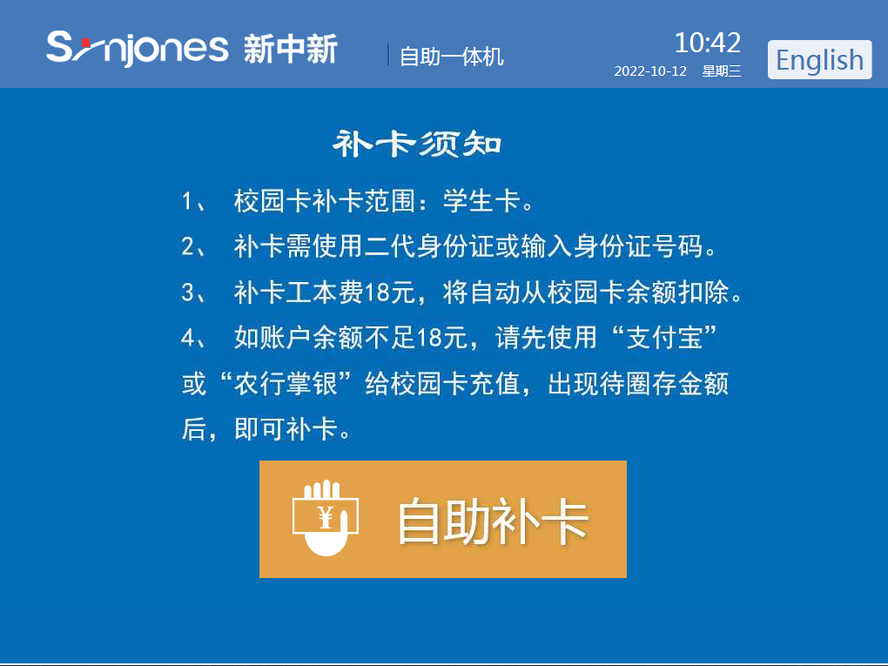

2、出现如下界面，请放置身份证在读卡区域或输入身份证号码（X用0代替）：

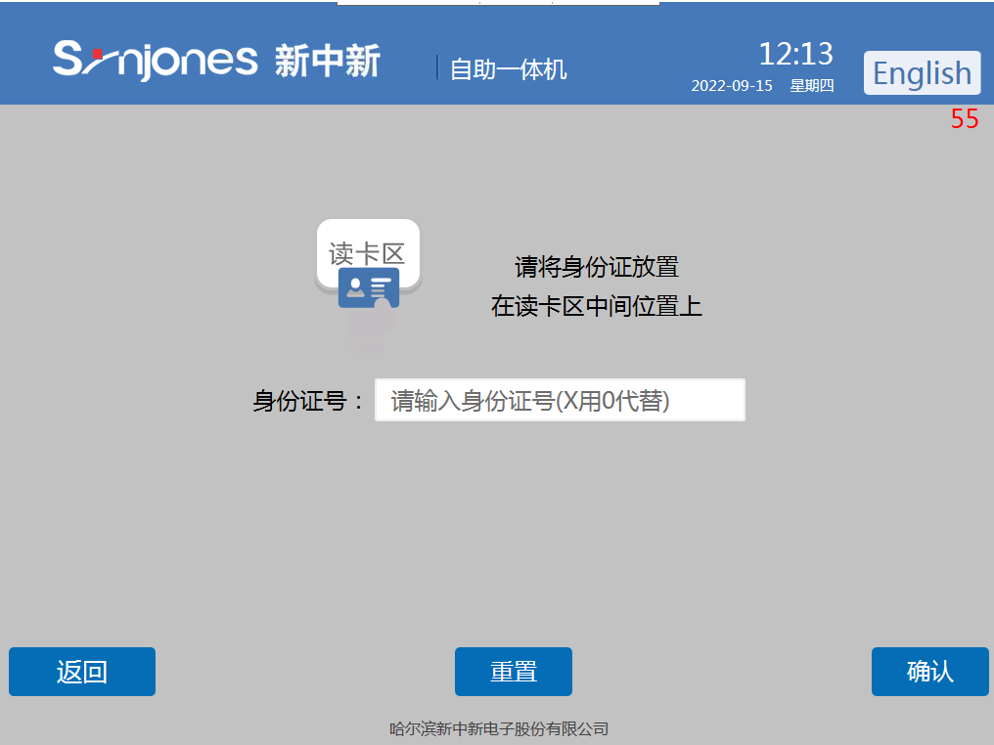

3、完成身份证读取或输入身份证号码后，系统跳转到输入密码对话框，请输入校园卡密码（2022年7月1日起，校园卡密码为身份证第11位至17位，2022年7月1日前密码问题可至信息中心一卡通柜台查询修改）

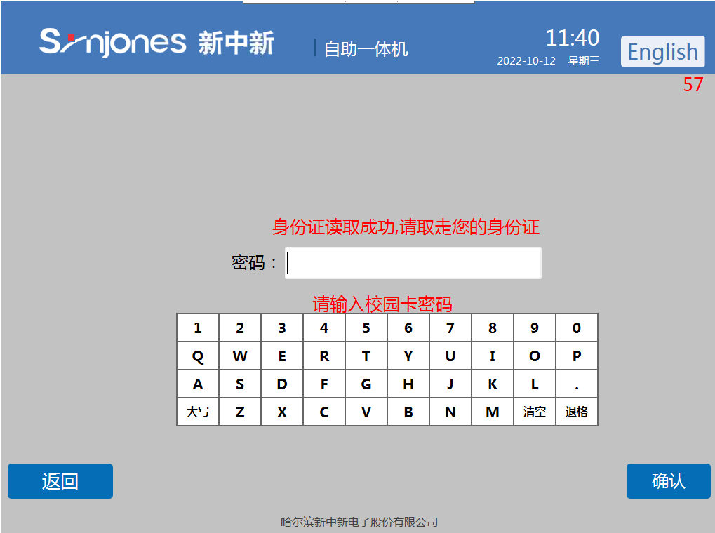

4、输入密码后，出现如下界面，请点击确认按钮，系统将自动打印和吐出卡片。

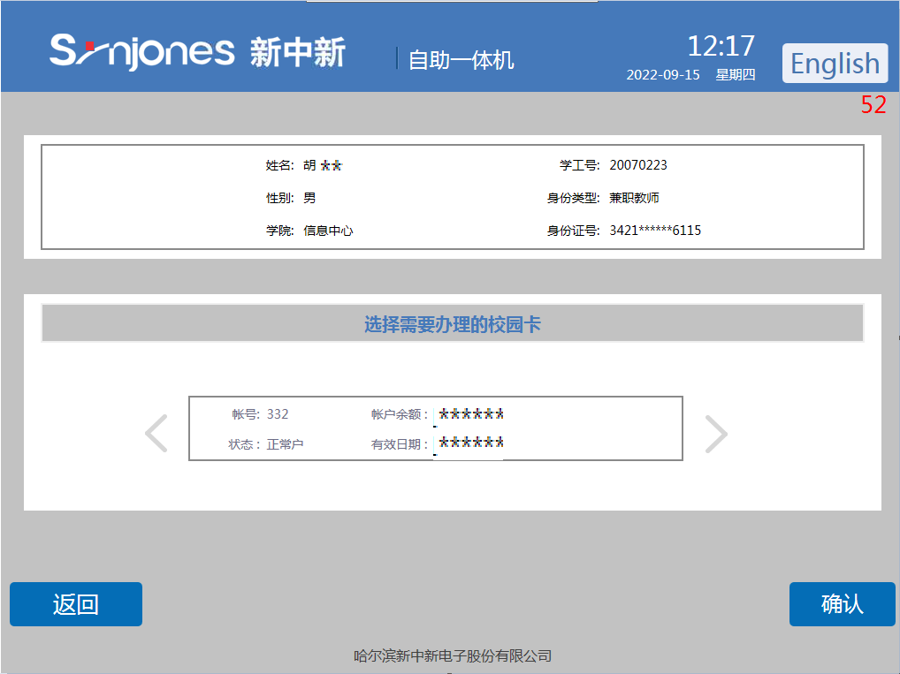

1. 补卡成功后，请及时取走卡片。完成自助补卡后，老校园卡上的钱包全部转移到新卡上，老校园卡作废。
   1. 一卡通充值方式

目前一卡通充值方式有两种——支付宝“校园一卡通”充值服务，农行掌银校园卡充值服务，具体操作如下：

1. 支付宝“校园一卡通充值服务”

打开支付宝——顶端搜索栏搜索“校园一卡通”——选择支付宝校园卡下的一键充值——点击充值即可（首次使用需要绑定，选择学校后绑定即可充值）如图：

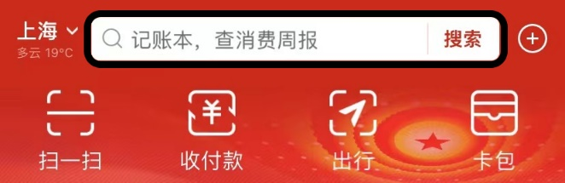

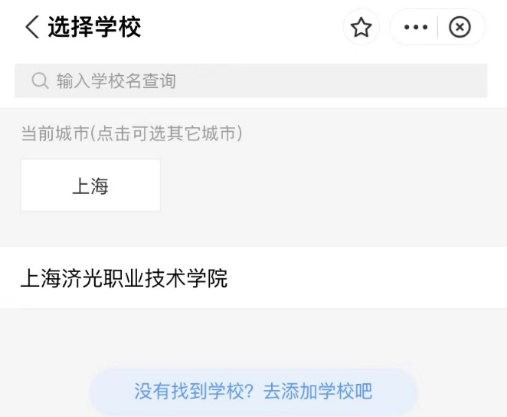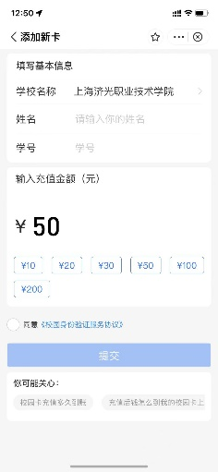

1. 农行掌银校园卡充值服务

打开“中国农业银行”APP——选择全部——在搜索栏搜索“校园小程序”——绑定校园卡——我的缴费，即可充值。如图：

